浙江省科学技术厅文件

附件2
因公人员赴加拿大、韩国护签材料通知
以下材料请于4月3日前递交，递交之前请自检一遍，以免遗漏。如需寄送，建议使用顺丰快递。邮寄地址：杭州市西湖区文二路212号高新大厦4楼浙江省对外科技交流中心。联系人：赵胜楠，电话：0571-87995920
 | 材料 | 详细说明 | 自检栏
1 | 签证信息调查表 | （共4页，表格后附），填写完毕电子版回传至邮箱jiaoliu@zjinfo.gov.cn
2 | 身份证复印件 | 2份
3 | 公示说明 | 原件1份。完成事先公示（模板后附，公示时间至少5个工作日），并在相关人事主管部门做好政审备案。
4 | 省直单位提供  出访同意函 | 出访同意函原件1份（模板后附），由派员单位上级主管部门出具。
5 | 地市单位提供  预审件 | 预审件原件1份，由当地市外办出具，需注明公示时间及备案情况。
6 | 经费预算审核表 | 1.省直单位提供《浙江省省本级因公临时出国经费预算审核表》原件1份，需由主管部门审核盖章，（模板后期提供）。  2.地市级单位与国企参团人员无需此表。
7 | 因公护照 | 至少一年以上有效期（2020年7月以后），若需新办见下一栏，办理生物信息回执。
8 | 生物信息回执  （新办护照） | 1.携带本人身份证原件、单位开具的介绍信、《因公电子护照个人资料登记卡》（模板后附），前往指定采集点（地址后附）办理。  2.采集完成后，需将生物信息回执单原件和2张护照照片交至我中心。  ※杭州、宁波、温州三市交生物信息回执单复印件及2张护照照片。
9 | 签证照片 | 近6个月拍摄的35mmX45mm规格的无边框白底彩色照片6张。  头部尺寸：从下颚到头顶部位，必须在31mm-36mm之间。照片必须显示完整的头部正面，脸部必须位于照片的中央。
10 | 单位信笺纸  用于制作中英文出差证明 | 8张，单位负责人签字并在右下角加盖公章。可以在信签纸背面写上“仅供签证使用”

出访加拿大人员个人信息表
出访目的 公务
 | 姓名  复姓请在姓和名之间空一格 |  |  | 姓名拼音  (参考护照，注意多音字) |  | 曾用名
 | 性 别 |  |  | 出生地点  （省、市/县、城市/镇） |  | 出生年月日  （格式YYYY-MM-DD）
 | 家庭住址（省、市/县、区/镇、路/小区/村、号牌） |  |  | 邮政编码 |  | 手机号码
 | 工作单位全称  （请与邀请函英文名单对应） |  |  | 工作单位英文名称  （与邀请函英文一致） |  | 单位固定电话  （区号-号码）
 | 职务与级别  （请与英文邀请函名单对应） |  |  | 职务与级别英文名称  （与邀请函英文一致） |  | 传真号码  （区号-号码）
 | 婚姻状况  （未婚、已婚、离异、丧偶） |  |  | 已婚请提供结婚日期  （格式YYYY-MM-DD） |  | 电子邮箱
 | 前配偶姓名及出生年月  （离异、丧偶为必填） |  | 年 月 日 | 结婚时间  （离异、丧偶填写） |  | 离异时间  （离异、丧偶填写）
 | 护照号码以及签发地  （核对护照） |  |  | 护照签发时间  （格式YYYY-MM-DD） |  | 护照有效期至  （格式YYYY-MM-DD）
 | 身份证号码 |  |  | 身份证签发时间  （格式YYYY-MM-DD） |  | 身份证有效期至  （格式YYYY-MM-DD）
 | 是否有有效的美国绿卡？  （请在后面空格勾选） | 无  有 （请填写后面的绿卡号及有效期） |  | 美国绿卡号码 |  | 美国绿卡有效期  （格式YYYY-MM-DD）
 | 申请加拿大入境时间  （格式YYYY-MM-DD） |  |  | 申请加拿大出境时间  （格式YYYY-MM-DD） |  | 在加拿大期间费用  （美金）
 | 加拿大邀请人姓名或邀请单英文全称（与邀请函完全一致，若无邀请单位，写第一家酒店名称） |  |  | 加拿大邀请人或邀请单位英文地址（与邀请函完全一致，若无邀请单位，写第一家酒店地址）
 | 过去5年中所有出境概况、包括目的地国家及详细出入境时间  （按出访时间由近及远填写，具体到年/月/日，没有请填“无”）  表格上写不下的，请自行添加表格行数。 | 国家 |  |  | 入境时间（格式YYYY-MM-DD） |  | 出境时间（格式YYYY-MM-DD）
您是否曾经去过加拿大?如曾经访问过加拿大，请在下方提供出访加拿大的时间（年月日 to 年月日）。没有填“无”
我于 年 月 日至 年 月 日，访问过加拿大。
您是否在过去五年内国外生活超过六个月,请在下方列出出境事由(求学、访问、会议、永久居民等 )､居住国家( )､开始居住时间(年月日)､离开时间(年月日)。没有填“无”。
我于 年 月 日至 年 月 日，在 （国家名） (求学、访问、会议、永久居民等 )。
你是否曾就职于军队、民兵或民防组织，或曾经就职于情报组织或警察机构（包括国家强制性兵役、预备役或志愿兵）？ 如是，请填写以下信息
我于 年 月 日至 年 月 日，在 、 （城市名、部队番号）服役。
 | 您是否被任何国家拒签过? 如有,请说明拒签理由。
 | 您是否有过被驱逐出境或逾期滞留的经历？如有，请说明国家和时间。
 | 你能用英语和/或法语沟通吗？如可以，请列出语言。
 | 您是否从指定的测试机构进行了测试，以评估您对英语或法语的熟练程度？

出访加拿大人员家属信息表
- 复姓人员姓和名之间用斜杠隔开以表明,如诸葛/亮､东方/文华｡
- 出生日期填写具体至年/月/日,格式为1986.03.04｡
- 出生地点具体至省､市/县,如浙江省杭州市､江苏省泗阳县､北京市朝阳区
- 婚姻状况请填写未婚､已婚､离异､丧偶｡
- 现居住地址请详细填写,具体至省､市/县､区/镇､路名/村/小区､号牌,如浙江省杭州市拱墅区和睦新村3-1-501,云南省昆明市宜良县胡家营村｡
- 职业请如实填写,如教师､公务员､研究员､销售人员､营业员､翻译､董事长､农民､个体经商等,无业人员写“待业”,在读人员填“学生”｡
- 已故人员请在“现居住地址”一栏注明已故地点和日期,如张三于1972年4月21日故于浙江省杭州市｡
- 表格填不下的请附纸。
关系 | 姓名 | 出生日期 | 婚姻状况 | 现居住地址 | 职业 | 此次是否同行
配偶
母亲
父亲
关系  (儿子或女儿) | 姓名 | 出生日期 | 婚姻状况 | 现居住地址 | 职业 | 此次是否同行
关系  (兄､姐､弟､妹) | 姓名 | 出生日期 | 婚姻状况 | 现居住地址 | 职业 | 此次是否同行

出访加拿大人员教育和工作表
- 教育经历填写应完整、联贯，中间不应有任何不合理的空缺。由最高学历开始填写，如大学、高中、初中、小学。
- 学历填写博士研究生、硕士研究生、本科学士、大专、中专、高中。义务教育填写初中、小学。
- 党校经历以行政学院对外。如学校、所学专业、工作单位有固定专有的英文名称请与中文一并填写。
- 工作经历填写应完整、联贯，中间不应有任何月份的空缺，特别注意与毕业时间的衔接。由最近工作单位开始填写。超过两个月以上的断档也请注明，如在家待业。
- 学校地址与单位地址请详细填写，记忆不清的、已拆除的请上网查询。
- 以下表格涉及时间具体至年/月,格式为2002.03。
教  育  经  历 | 入学时间 | 离校时间 | 学校全称 | 学校地址 | 学历 | 所学专业
工  作  经  历 | 入职时间 | 离职时间 | 单位全称 | 单位地址 | 岗位/职务 | 工作电话及月薪  （政府司法部门适用）
您是否去过韩国_______； 您配偶的联系方式：___________
最近5年内访问过的其他国家 (停留时间、国家、出访目的，请填写完整)

公示说明

省外侨办：
我单位XXX同志赴加拿大、韩国已于2019年X月X日-X日在XXXXXX(单位名称)内部进行公示，公示无异议。
特此说明。

XXXXXX(单位名称并加盖公章)
2019年X月X日

出访同意函

省外侨办：
经研究，我单位选派XXX同志于2019年6月赴加拿大、韩国进行科技交流，该同志本次出访费用由XXXXXX(单位名称)承担。
XXX同志已于2019年X月X日在XXXXXX(单位名称)备案，于2019年X月X日-X月X日在XXXXXX(单位名称)公示。该同志个人信息如下：
姓名 | 性别 | 出生日期 | 单位 | 职务

XXXXXXXXXX（单位名称）
2019年X月X日
因公电子护照个人资料登记卡
登记卡序列号： |  |  |  |  |  |  |  |  |  | 团组人数：
姓名（中文） |  |  |  |  | 姓名（拼音） |  |  |  |  |  | 相 片  （粘帖电子护照照片）
性别 |  | 出生地 |  |  | 户籍地
出生日期
护照号码
发照日期  及有效期 |  |  |  |  |  | 护照收缴保管单位
人员政审  批件文号 |  |  |  |  |  | 配偶姓名
父亲姓名 |  |  |  |  |  | 母亲姓名
工作
单位、职务
对外
单位、职务
申请人  职业属性 |  | 国家公务员□（如是，级别为 ）  事业单位人员□（如是，是否参照公务员管理□）  国企人员□、非国企人员□、军人□
有无持因私护照申请过前往国签证 |  | 有□（如有请另附详细说明） |  |  |  |  |  | 无□
有无持因私护照被前往国拒签记录 |  | 有□（如有请另附详细说明） |  |  |  |  |  | 无□
请在此粘帖身份复印件(正反二面)

身份证号
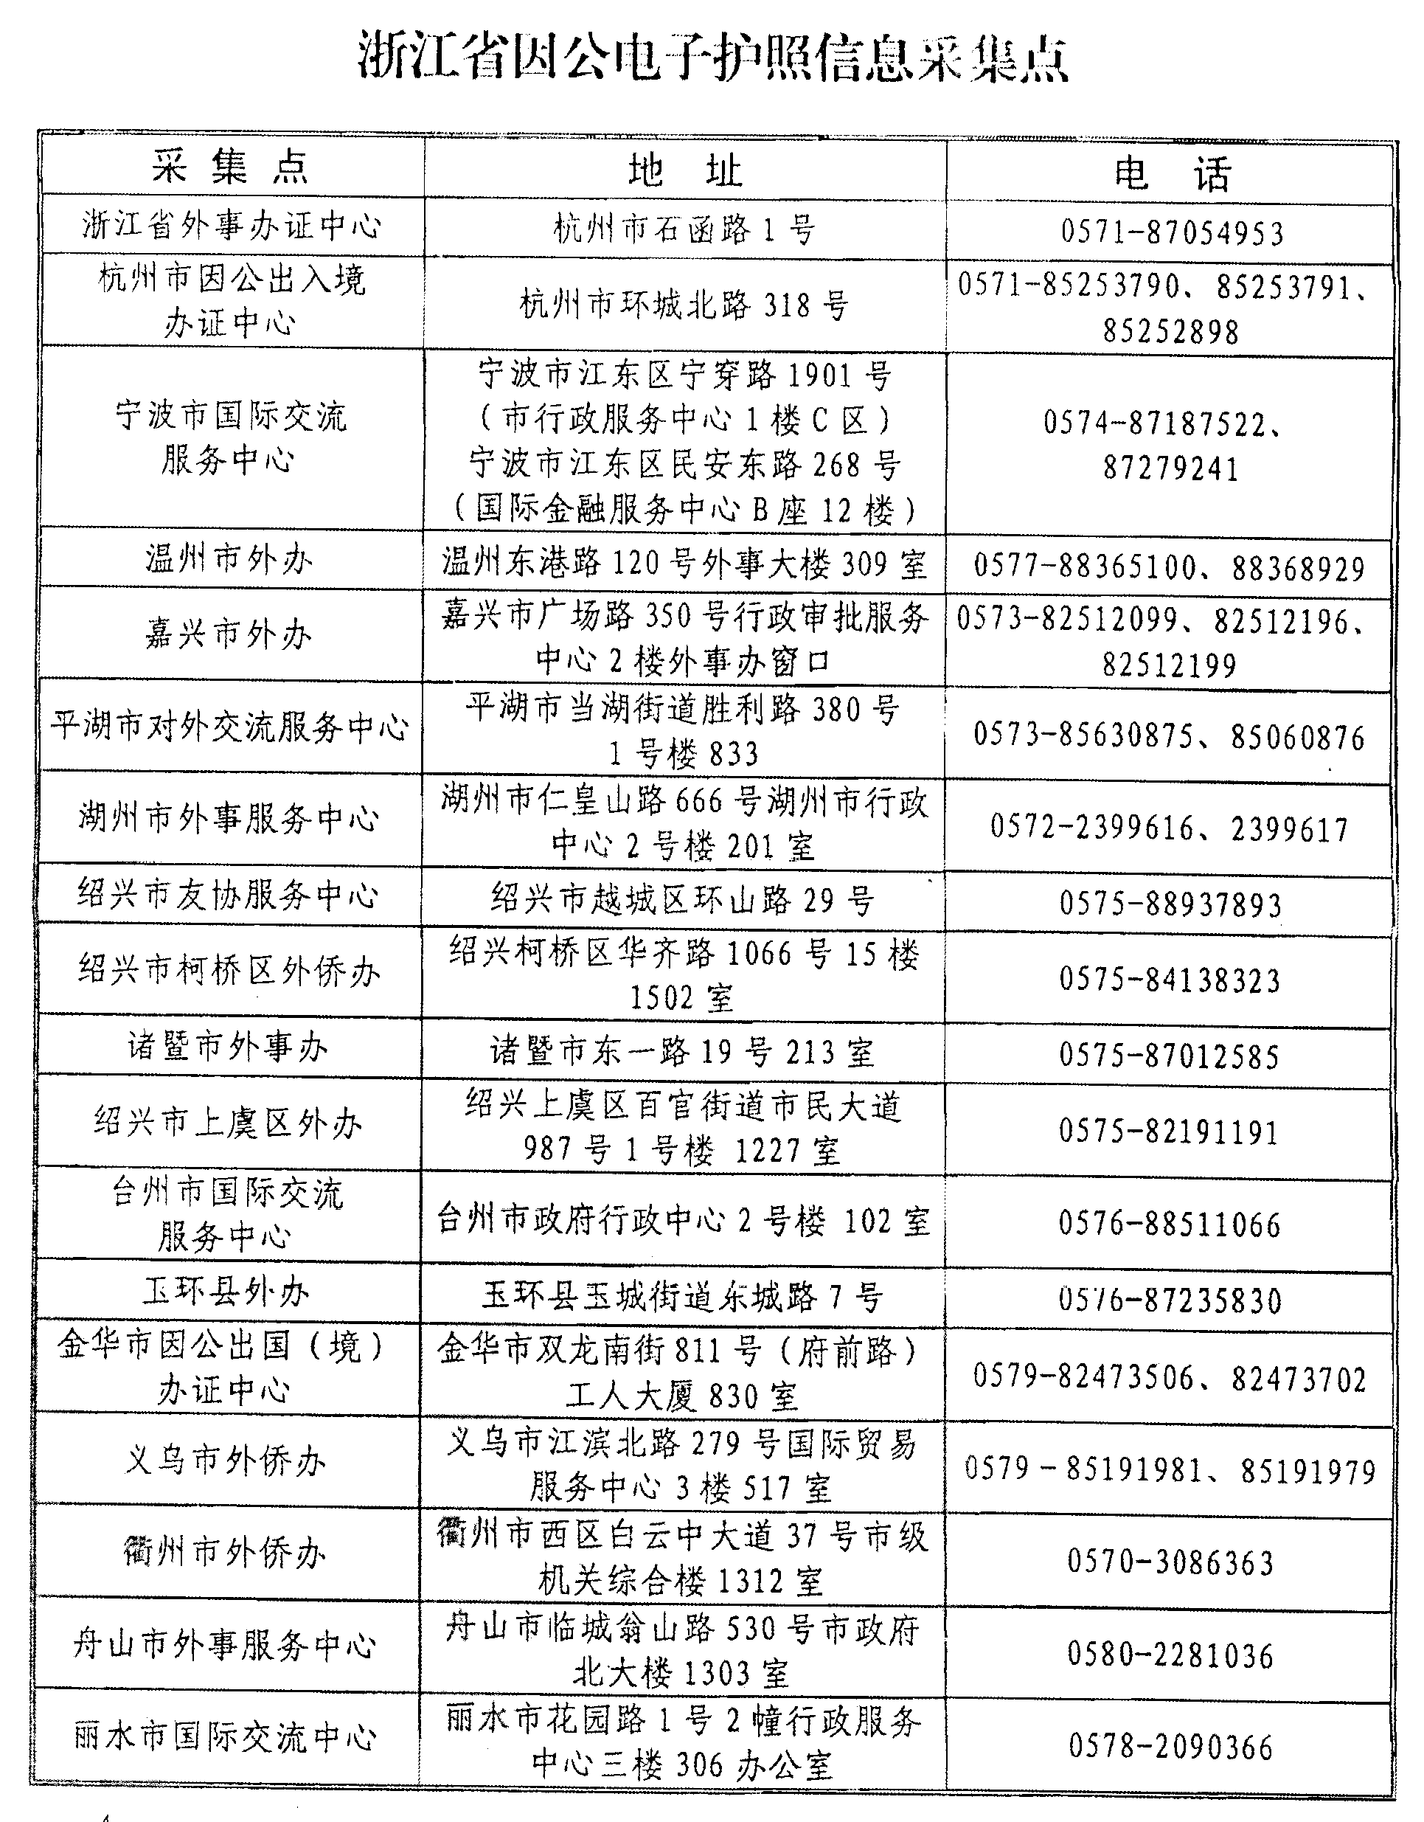

证所需材料

PLEASE COMPLETE ALL ITEMS IN BOTH ENGLISH OR FRENCH AND CHINESE CHARACTERS

